
МИНИСТЕРСТВО ПРОСВЕЩЕНИЯ РОССИЙСКОЙ ФЕДЕРАЦИИ
ФЕДЕРАЛЬНОЕ ГОСУДАРСТВЕННОЕ БЮДЖЕТНОЕ ОБРАЗОВАТЕЛЬНОЕ УЧРЕЖДЕНИЕ ВЫСШЕГО ОБРАЗОВАНИЯ «РОССИЙСКИЙ ГОСУДАРСТВЕННЫЙ ПЕДАГОГИЧЕСКИЙ УНИВЕРСИТЕТ им. А. И. ГЕРЦЕНА»

ИНСТИТУТ ИНФОРМАЦИОННЫХ ТЕХНОЛОГИЙ И
ТЕХНОЛОГИЧЕСКОГО ОБРАЗОВАНИЯ
Кафедра информационных технологий и электронного обучения

ОТЧЁТ
О ПРОХОЖДЕНИИ ПРОИЗВОДСТВЕННОЙ ПРАКТИКИ
(научно-исследовательская работа)

по направлению “09.03.01 – Информатика и вычислительная техника”
(профиль: “Технологии разработки программного обеспечения”)

Зав. кафедрой ИТиЭО д.п.н., проф.

____________________
(Власова Е.З.)

Руководитель доцент кафедры ИТиЭО к. п. н.

____________________
(Государев И.Б.)

Студент 4 курса

____________________
(Адаменко С.С.)

Санкт-Петербург
2025

I. Инвариантная самостоятельная работа

Задание 1.1. Разработать техническое задание на создание программного продукта в соответствии с темой выпускной квалификационной работы. в соответствии с ГОСТ 15.016-2016
QR-код задания (на созданную доску):
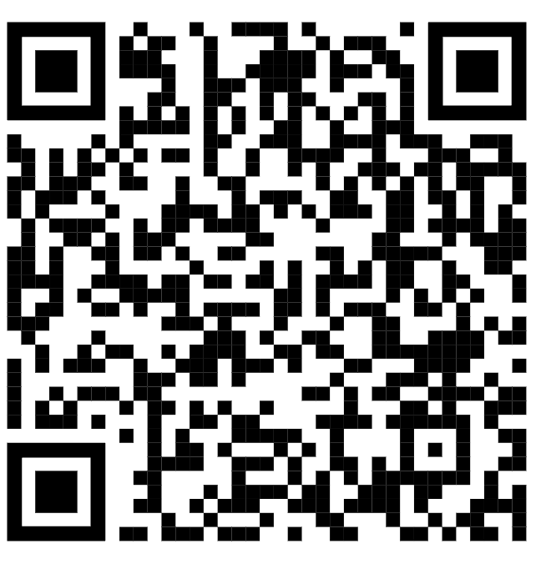

Задание 1.2. Оформить разработанное техническое задание с использованием прикладных программ, ориентированных на создание текста, графики, схем, диаграмм и т.д.
QR-код задания (на техническое задание):


Задание 1.3. Представить выполненное задание в виде текста, оформленного в соответствии с ГОСТ «Общие требования к текстовым документам»
QR-код задания (на техническое задание):


II. Вариативная самостоятельная работа
(выбрать одно из заданий с одинаковыми номерами)

Задание 2.1. Провести анализ различных источников по темe: “Разработка CLI на Go”
QR-код задания (на GIT-репозиторий):
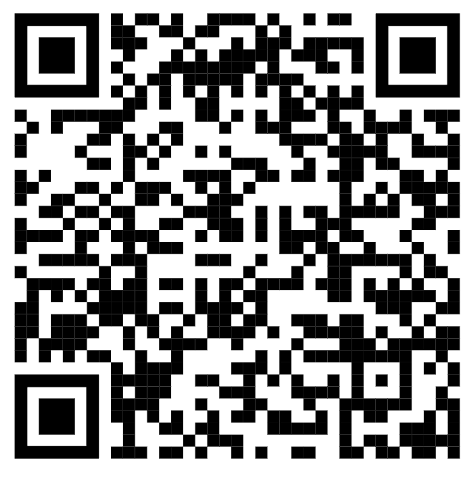

Задание 2.2. Результаты анализа представить в виде текста (синтезировать знания, полученные в результате анализа различных источников информации). То есть в виде текста представить анализ состояния изученной проблемы.
QR-код задания (на GIT-репозиторий):


Задание 2.3. Представить выполненное задание в виде текста, оформленного в соответствии с ГОСТ «Общие требования к текстовым документам»
QR-код задания (на GIT-репозиторий):


Руководитель практики____________________________
^{(подпись руководителя)}

Задание выполнил _____________________
^{(подпись студента)}

